Заседания ГПМО учителей-дефектологов ДОО в 2024-2025 учебном году

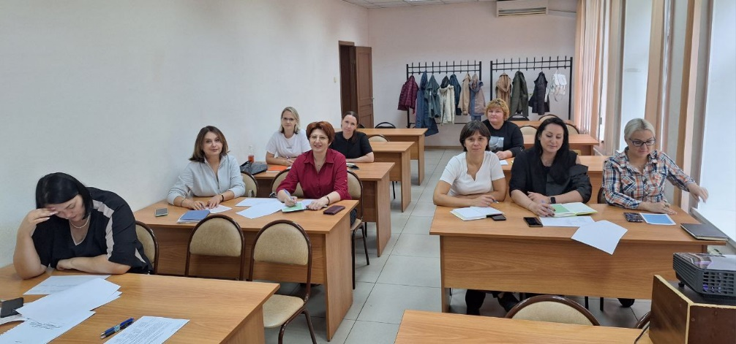

Заседание № 1. 24 сентября состоялось первое в этом учебном году заседание ГПМО учителей-дефектологов.
🔅Преподаватель кафедры дошкольного образования Великанова Юлия Юрьевна познакомила участников с координационным планом работы КОиН.
🔅В рамках заседания были рассмотрены следующие вопросы:
📌анализ работы за 2023-2024, определение проблемного поля;
📌план работы ГПМО на 2024-2025 учебный год;
📌подготовка к проведению мастер-класса "Методические практики вовлечения родительской общественности в образовательную деятельность";
📌содержание и коррекционные программы АОП ДО для обучающихся с нарушением зрения
Заседание прошло плодотворно, участники активно включились в работу и ждут дальнейших встреч.

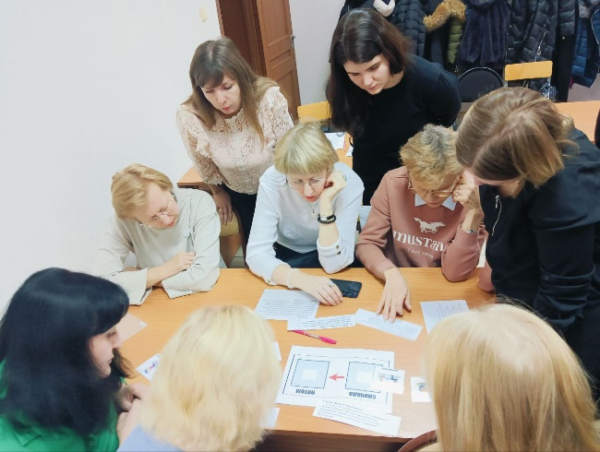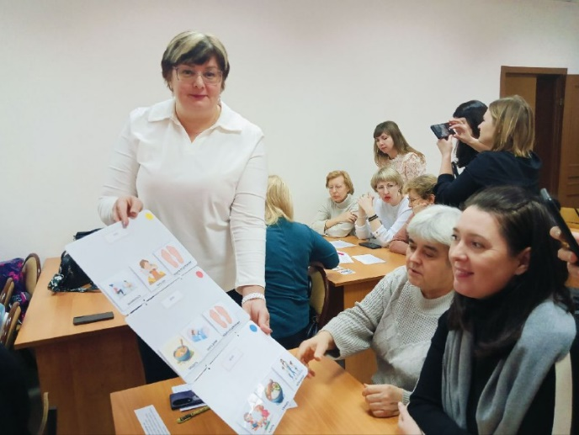

Заседание № 2. 21 ноября на базе МАОУ ДПО ИПК, состоялось открытое заседание городского профессионального методического объединение учителей-дефектологов дошкольных образовательных организаций.
Специалисты подготовили и провели практикум по теме: «Здоровьесберегающая деятельность учителя-дефектолога»
Участники практикума активно работали, знакомясь с современными технологиями и средствами здоровьесбережения, такими как: «зрительная гимнастика», "кинезиологические упражнения» и «закаливающие процедуры».
С коллегами были проведены элементы нейрогимнастики, ауторелаксации, пальминга. Очень заинтересовала интерактивная зрительная гимнастика, отметили ее значимость и готовы применять в своей деятельности.
Получили себе в копилку готовые зрительные тренажёры.
Учителя- дефектологи решали кейсы, содержащие задания на организацию работы с детьми с РАС по подготовке к закаливающим процедурам.
Мероприятия прошло продуктивно. Мы уверены, что такой формат встреч обогащает профессиональный опыт каждого специалиста.
Открытое заседание провела руководитель ГПМО, учитель-дефектолог МБДОУ «Д/с № 260» Борзова Н.Я.

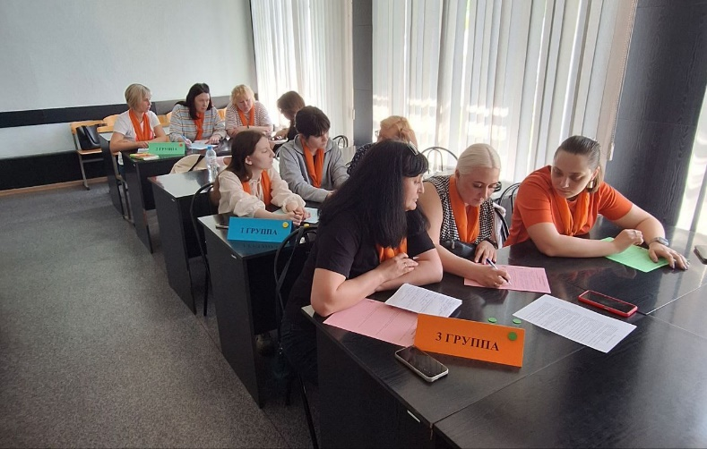

Заседание № 3. 21 мая состоялось итоговое заседание городского профессионального методического объединения (ГПМО) учителей-дефектологов! Было много интересного и полезного! 🤓
В повестке дня:
• 📊 Подвели итоги работы ГПМО за 2024-2025 учебный год: проанализировали достижения и определили точки роста.
• 🧠 С помощью метода "Мыслерешето" (очень крутой инструмент, кстати!) планировали работу и выбирали темы на будущий учебный год.
• 🧩 Определили проблемное поле и актуальные темы для работы в 2025-2026 учебном году. Готовимся к новым вызовам!
• 📝 Обсудили вопросы заполнения итоговой документации учителей-дефектологов.
Огромное спасибо всем руководителям районных методических объединений за активное участие в обсуждении, ценные предложения и вклад в развитие коррекционного образования в нашем городе! 🤝

